Aplicación raíces- Newton Raphson

Presentado por:

Juan Esteban Diaz 20212201615

Juan Felipe Cuenca 20212200313

Profesor

Yamil Armando Rojas Cerquera

Curso

Métodos Numéricos

Universidad Surcolombiana

Neiva – Huila

2022

CONTENIDO

**Listado de figuras** 3

**Listado de tablas** 4

**Listado de formulas** 5

**1.** **Planteamiento del problema** 6

**2.** **Análisis de la situación planteada** 7

**3.** **Revisión bibliográfica** 8

**4.** **Planteamiento de la solución** 9

**Iteración N°1** 10

**Iteración N°2** 10

**Interacción N°3** 10

**Interacción N°4** 11

**Interacción N°5** 11

**Interacción N°6** 11

**Sumatoria** 12

**5.** **Análisis de resultados** 13

**Software geogebra** 13

**INTEGRAL** 13

**Código** 14

**6.** **Conclusiones** 15

7. Bibliografía 16

# **Listado de figuras**

Figura N°1

Figura N°2

Figura N°3

Figura N°4

# **Listado de tablas**

No se utilizaron

# **Listado de formulas**

**Ecuación 1**: Modelo de la trayectoria.

# **Planteamiento del problema**

Con los datos mencionada anterior mente, este trabajo se hizo con el fin de resolver un problema, el cual es calcular el tiempo de vuelo de un cohete y la altura máxima del recorrido, dicha trayectoria o recorrido es esta dada por el modelo:

**Ecuación N1**

$$y\left(t\right)=6+2.ba*t^{2}-0.00ba*t^{4}$$

**Ecuación N1.** Modelo de la trayectoria.

Nota. a= 5 y b=3

Por lo tanto la ecuación número uno reemplazando los valores de a y b quedaría de la siguiente forma:

$$y\left(t\right)=6+2.35*t^{2}-0.0035*t^{4}$$

Por consiguiente este trabajo fue realizado por Juan Esteban D. y Juan Felipe C. Utilizando los conocimientos previos obtenidos en las clases y los diversos software de apoyo como Scielab.

# **Análisis de la situación planteada**

Para determinar la solución del problema, utilizando el método de Newton Raphson, se buscó encontrar la raíz y el punto máximo para dar solución a las preguntas.

**Figura N°1**

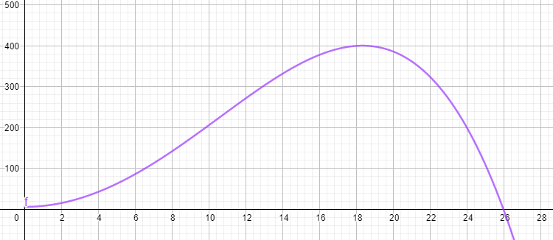

**Figura N°1.** Grafica del comportamiento

Para encontrar la raíz se necesitara la ecuación N°1.

**Ecuación N°1**

$$x_{n+1}=x_{0}-\frac{f\left(x_{0}\right)}{f'(x_{0})}$$

**Ecuación N°1.** Formula del método de Newton Raphson

# **Revisión bibliográfica**

Con las derivadas podemos plantearnos soluciones para problemas de la vida cotidiana pero más allá de eso la derivada es: “La derivada es uno de los conceptos más importante en matemáticas. La derivada es el resultado de un límite y representa la pendiente de la recta tangente a la gráfica de la función en un punto.” (Ávila, 2008).

# **Planteamiento de la solución**

Para poder dar solución utilizando el método de Newton Raphson, se buscó obtener la Raíz de la función (intersección f(x)=0), para dicho fin se optó por escoger un valor x0 y aplicar la regla del método mencionado anteriormente.

Se toma un t0=10

Reemplazo en la función del comportamiento.

$$y\left(t\right)=6+2.35*t^{2}-0.0035*t^{4}$$

$$y\left(5\right)=6+2.35*{15}^{2}-0.0035*{15}^{4}$$

$$y\left(15\right)=62.56$$

Se procede a derivar la función.

$$y\left(t\right)=6+2.35*t^{2}-0.0035*t^{4}$$

$$y'\left(t\right)=4.7t-0.014*t^{3}$$

$$y^{'}\left(5\right)=4.7*5-0.014*5^{3}$$

$$y^{'}\left(5\right)=m=21.75$$

# **Solución del problema**

## **Tiempo**

Se procede a aplicar el método.

$$x_{n+1}=x_{0}-\frac{f\left(x_{0}\right)}{f'(x_{0})}$$

$$t1=5-\frac{62.56}{21.75}=2.124$$

Como t0=t1, se siguen realizando interacciones hasta que f(x)=0

### Iteración N°2

$$y\left(2.124\right)=6+2.35*{12.124}^{2}-0.0035*{2.124}^{4}$$

$$y\left(2.124\right)=16.53$$

Se procede a derivar la función.

$$y'\left(t\right)=4.7t-0.014*t^{3}$$

$$y^{'}\left(2.124\right)=4.7*2.124-0.014*{2.124}^{3}$$

$$y^{'}\left(2.124\right)=m=9.849$$

Se procede a aplicar el método.

$$x_{n+1}=x_{0}-\frac{f\left(x_{0}\right)}{f'(x_{0})}$$

$$t2=2.124-\frac{16.53}{9.849}=0.4457$$

### Interacción N°3

$$y\left(0.4457\right)=6+2.35*{0.4457}^{2}-0.0035*{0.4457}^{4}$$

$$y\left(0.4457\right)=6.47$$

Se procede a derivar la función.

$$y'\left(t\right)=4.7t-0.014*t^{3}$$

$$y^{'}\left(0.4457\right)=4.7*0.4457-0.014*{0.4457}^{3}$$

$$y^{'}\left(0.4457\right)=m=2.094$$

Se procede a aplicar el método.

$$x_{n+1}=x_{0}-\frac{f\left(x_{0}\right)}{f'(x_{0})}$$

$$t3=0.4457-\frac{6.47}{2.094}=-2.644$$

Si se siguen haciendo las interacciones llegara a que el tiempo máximo de vuelo será de 25.96 segundos, si se ve de otro modo seria la raíz de la función del comportamiento del cohete.

## **Altura**

Del mismo modo para hallar la altura máxima, se deberá de derivar la función inicial y darle un valor t0, y utilizar el método de Newton Raphson para encontrar la raíz. Dicho comportamiento se observa en la figura N°2.

**Figura N°2**

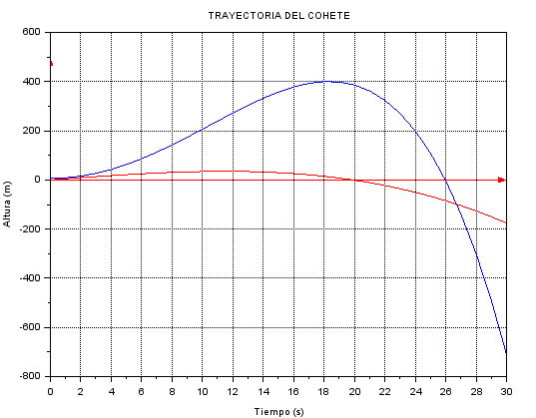

**Figura N°2.** Comportamiento para calcular altura máxima.

$$y\left(t\right)=6+2.35*t^{2}-0.0035*t^{4}$$

$$y'\left(t\right)=4.7t-0.014*t^{3}$$

$$y''\left(t\right)=4.7-0.042*t^{2}$$

### Interacción N°1

x0=9

$$y'\left(t\right)=4.7t-0.014*t^{3}$$

$$y^{'}\left(9\right)=4.7*9-0.014*9^{3}$$

$$y^{'}\left(9\right)=32.09$$

$$y''\left(t\right)=4.7-0.042*t^{2}$$

$$y^{''\left(9\right)}=4.7-0.042*9^{2}$$

$$y''\left(9\right)=1.298$$

$$x_{n+1}=x_{0}-\frac{f'\left(x_{0}\right)}{f''(x_{0})}$$

$$t1=9-\frac{32.09}{1.298}$$

$$t1=-15.72$$

### Interacción N°2

$$y'\left(t\right)=4.7t-0.014*t^{3}$$

$$y^{'}\left(-15.72\right)=4.7*\left(-15.72\right)-0.014*{\left(-15.72\right)}^{3}$$

$$y^{'}\left(9\right)=-19.5$$

$$y''\left(t\right)=4.7-0.042*t^{2}$$

$$y''(-15.72)=4.7-0.042*{(-15.72)}^{2}$$

$$y^{''\left(9\right)}=-5.679$$

$$x_{n+1}=x_{0}-\frac{f'\left(x_{0}\right)}{f''(x_{0})}$$

$$t1=-15.72-\frac{-19.5}{-5.679}$$

$$t2=-19.15$$

### Interacción N°3

$$y'\left(t\right)=4.7t-0.014*t^{3}$$

$$y^{'}\left(-19.15\right)=4.7*\left(-19.15\right)-0.014*{\left(-19.15\right)}^{3}$$

$$y^{'}\left(-19.15\right)=8.313$$

$$y''\left(t\right)=4.7-0.042*t^{2}$$

$$y''(-19.15)=4.7-0.042*{(-19.15)}^{2}$$

$$y''(-19.15)=-10.7$$

$$x_{n+1}=x_{0}-\frac{f'\left(x_{0}\right)}{f''(x_{0})}$$

$$t3=-19.15-\frac{8.313}{-10.7}$$

$$t3=-18.37$$

### Interacción N°4

$$y'\left(t\right)=4.7t-0.014*t^{3}$$

$$y^{'}\left(-18.37\right)=4.7*\left(-18.37\right)-0.014*{\left(-18.37\right)}^{3}$$

$$y^{'}\left(-19.15\right)=0.4482$$

$$y''\left(t\right)=4.7-0.042*t^{2}$$

$$y''(-18.37)=4.7-0.042*{(-18.37)}^{2}$$

$$y''(-18.37)=-9.473$$

$$x_{n+1}=x_{0}-\frac{f'\left(x_{0}\right)}{f''(x_{0})}$$

$$t4=-18.37-\frac{0.4482}{-9.473}$$

$$t4=-18.32$$

### Interacción N°5

$$y'\left(t\right)=4.7t-0.014*t^{3}$$

$$y^{'}\left(-18.32\right)=4.7*\left(-18.32\right)-0.014*{\left(-18.32\right)}^{3}$$

$$y^{'}\left(-18.32\right)=-0.02357$$

$$y''\left(t\right)=4.7-0.042*t^{2}$$

$$y''(-18.32)=4.7-0.042*{(-18.32)}^{2}$$

$$y''(-18.32)=-9.396$$

$$x_{n+1}=x_{0}-\frac{f'\left(x_{0}\right)}{f''(x_{0})}$$

$$t5=-18.32-\frac{-0.02357}{-9.396}$$

$$t5=-18.32=18.32$$

Una vez se encontró la raíz se reemplaza en la función del comportamiento para encontrar el punto máximo

$$y\left(t\right)=6+2.35*t^{2}-0.0035*t^{4}$$

$$y\left(18.32\right)=6+2.35*{18.32}^{2}-0.0035*{18.32}^{4}$$

Por lo tanto la altura máxima es de 400.46m

# **Análisis de resultados**

## **Software geogebra**

Por medio del software geogebra se verificaron los resultados obtenidos. Dichos resultados se observan en la imagen N°3.

**Figura N°3**

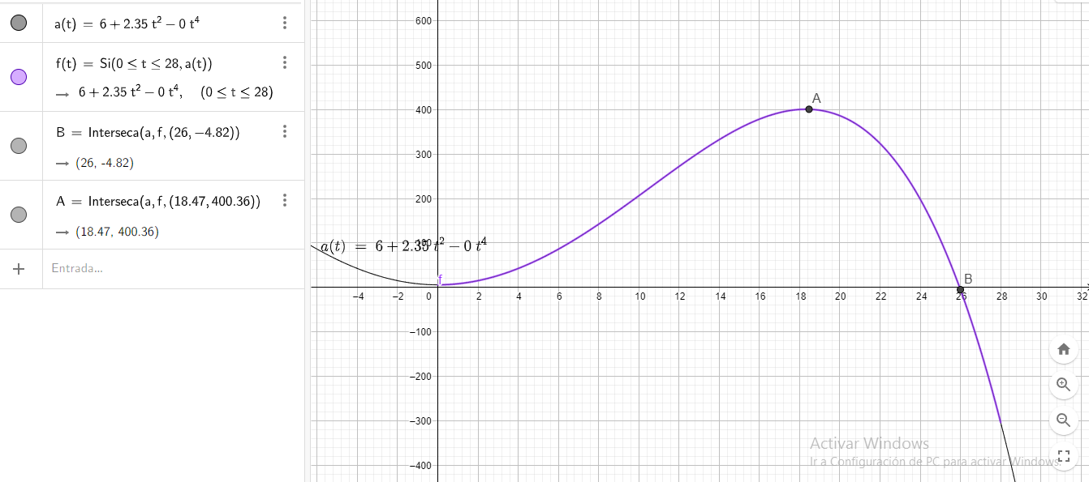

**Figura N°3.** Resultados.

Por medio del software Scielab se obtuvo lo siguiente.

**Figura N°4**

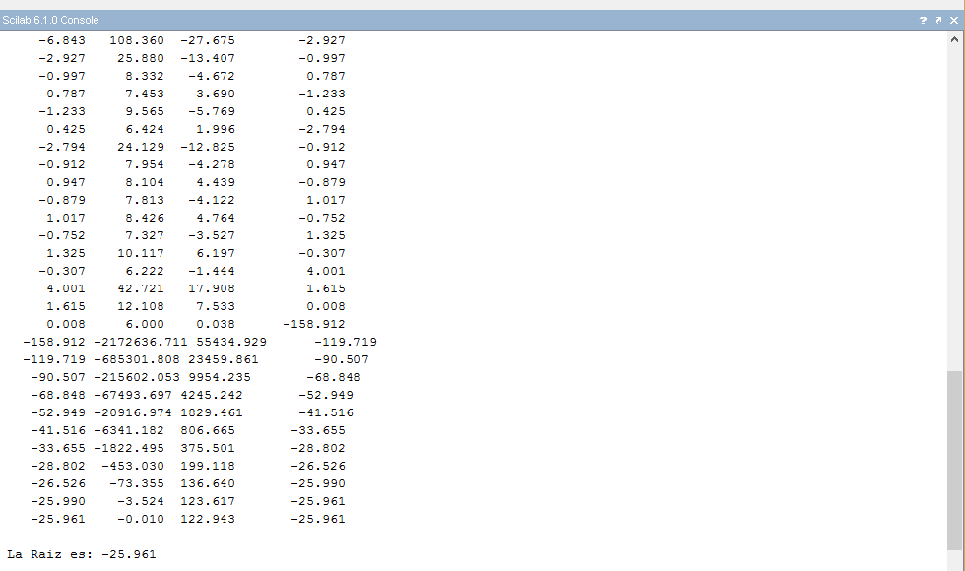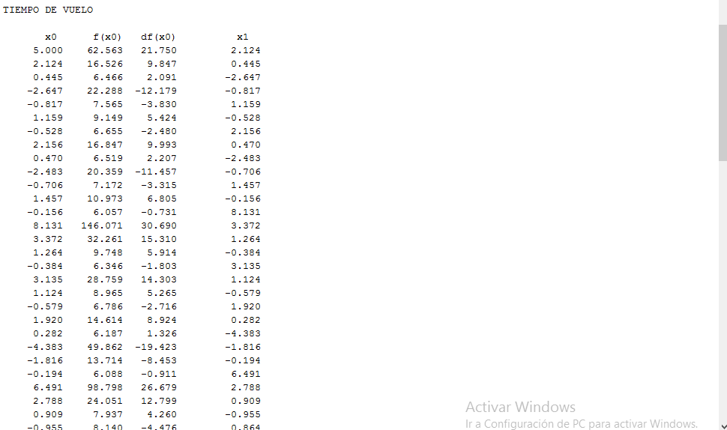

**Figura N°4.** Se observa el resultado arrojado por el código en scielab.

Una vez obtenidos los resultados se logró demostrar que con uno de los métodos numéricos se obtuvo tanto el tiempo de vuelo, como la máxima altura alcanzada por el cohete.

Se puede observar que para lograr realizar este análisis y cálculos si o si, es necesario obtener la función del problema, si no se plantea dicha ecuación, es imposible conocer, que tan alto llega y cuando dura volando.

En este problema se tuvo que derivar dos veces, ya que fue necesario, para obtener la altura máxima alcanzada. ¿Y eso por qué? Ya que cuando se realiza la primera derivada de la función, la raíz de dicha derivada será el punto más alto de la función inicial, ya con esto se puede realizar nuevamente un método numérico para obtener dicha raíz, la cual dará el instante donde la altura era máxima, para así reemplazar en la función inicial y obtener dicha altura.

Con este método es necesario realizar interacciones tantas veces sea necesario hasta que el valor de la f(x) sea 0 o muy próximo, punto donde se encontrara la raíz.

# **Conclusiones**

•El método no puede ser utilizado para los casos en que f’(x)=0

•Con este método numérico es necesario tener conocimiento del funcionamiento de una derivada.

•Cuando f(x) es aproximadamente 0 ya seria la raíz que se esta buscando, en este caso del problema, serian los tiempos del cohete.

•El método se emplea en la solución de problemas académicos y en problemas del mundo real..

# Bibliografía

Andrea, P. (2016). *BLOG DE MATEMÁTICAS*. Obtenido de http://matematicasconandreab.weebly.com/2-definicioacuten-de-integra

Armando, Y. (01 de 09 de 2019). *pdf.* Obtenido de https://drive.google.com/drive/folders/1psoGeF7QN0AE865SVSUYMj8E_0mNaI9l

Ávila, J. (2008). *Descartes*. Obtenido de http://recursostic.educacion.es/descartes/web/materiales_didacticos/Derivada_de_una_funcion/Derivada_de_una_funcion.htm

Yamil. (02 de 02 de 2020). *pdf.* Obtenido de https://drive.google.com/drive/folders/1psoGeF7QN0AE865SVSUYMj8E_0mNaI9l

1. Anexos

Codigo

function **y**=f(**t**)

**y**=6+(2.35\***t**^2)-(0.0035\***t**^4)

endfunction

function **g**=g(**t**)

g=2*2.29\***t**-0.0029*4\***t**^3

endfunction

t=0:30

dy=2*2.29*t-0.0029*4*t^3

plot(t,f(t))

plot(t,g(t),"r")

title("TRAYECTORIA DEL COHETE");

ylabel("Altura (m)")

xlabel("Tiempo (s)")

xarrows([0 30],[0 0],500,5)

xarrows([0 0],[-300 500],500,5)

xgrid

clc

x0=input("Digita el Primer Valor inicial de x0: ");

x2=input("Digita el Primer Valor inicial de x1: ");

printf('\n METODO DE NEWTON RAPHSON \n');

printf('\n TIEMPO DE VUELO \n');

printf('\n \tx0 \tf(x0) \tdf(x0) \tx1 \n')

*//f'(x0)*

h=1e-6;

while abs(f(x0))>=h

dfx=(f(x0+h)-f(x0))/h;

*//f(x0)*

fx=f(x0);

*//APLICO FORMULA DE NEWTON RAPHSON*

x1=x0-fx/dfx;

*//TABULO*

printf('%11.3f %9.3f %8.3f %13.3f\n',x0,fx,dfx,x1)

*//REINICIO PROCESO*

x0=x1;

end

printf('\n La Raiz es: %5.3f\n',x1)

printf('\n ALTURA DEL COHETE \n');

printf('\n \tx2 \tg(x2) \tdg(x2) \txm \n')

while abs(g(x2))>=h

dgx=(g(x2+h)-g(x2))/h;

gx=g(x2);

xm=x2-gx/dgx;

printf('%11.3f %9.3f %8.3f %13.3f\n',x2,gx,dgx,xm)

x2=xm;

end

printf('\n La Raiz es: %5.3f\n',-1*x2)

Altura=f(x2)

printf('\n El Tiempo Maximo de Vuelo es: %5.3f',x1," s\n")

printf('\n La Altura Maxima Alcanzada es: %5.3f',Altura," m\n")